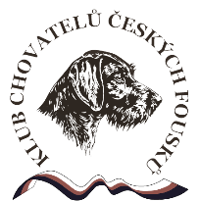**KLUB CHOVATELŮ ČESKÝCH FOUSKŮ**

**Lešanská 1176/2A**

**141 00 Praha 4 - Chodov**

**Žádost o poskytnutí finančního příspěvku za účast na vrcholných kynologických akcích v ČR**

**za rok ……………………..**

(Žádost podat do 30. 11.)

KCHČF finančně podporuje majitele ČF (členy KCHČF) za účast na Nominační soutěži MRK, MRK, MKP a to částkou:

Nominační soutěž MRK 1000,- Kč

MRK 1500,- Kč

MKP 2000,- Kč

Jméno majitele psa – feny:………………………………………………………………………………………………

Členské číslo:……………………………………………………Pobočka:………………………………………………………

Jméno psa - feny :…………………………………………………………………………………………………………………..

**Žádám o poskytnutí finančního příspěvku za účast na:**

Nominační soutěž MRK požadovaná částka:…………………………

MRK požadovaná částka:…………………………

MKP požadovaná částka:…………………………

**CELKEM požadovaná částka:…………………………**

**Číslo účtu, na který zaslat požadovanou částku**:………………………………../…………..

Dotace bude poskytnuta výhradně členům KCHČF. Dotace není nároková. O výši dotace rozhodne výbor KCHČF na každý rok zvlášť.

**Potvrzuji, že uvedené údaje jsou pravdivé.**

V………………………………………… Dne……………… Podpis……………………………………